
О внесении изменений в постановление акимата Западно-Казахстанской области от 8 декабря 2015 года № 350 "Об утверждении регламентов государственных услуг в сфере автомобильного транспорта Западно-Казахстанской области"
Утративший силу
Постановление акимата Западно-Казахстанской области от 29 марта 2016 года № 98. Зарегистрировано Департаментом юстиции Западно-Казахстанской области 3 мая 2016 года № 4372. Утратило силу постановлением акимата Западно-Казахстанской области от 28 августа 2020 года № 200
Сноска. Утратило силу постановлением акимата Западно-Казахстанской области от 28.08.2020 № 200 (вводится в действие со дня первого официального опубликования).
Примечание РЦПИ.
В тексте документа сохранена пунктуация и орфография оригинала.
Руководствуясь Законами Республики Казахстан от 23 января 2001 года "О местном государственном управлении и самоуправлении в Республике Казахстан", от 15 апреля 2013 года "О государственных услугах", акимат Западно-Казахстанской области ПОСТАНОВЛЯЕТ:
1. Внести в постановление акимата Западно-Казахстанской области от 8 декабря 2015 года №350 "Об утверждении регламентов государственных услуг в сфере автомобильного транспорта Западно-Казахстанской области" (зарегистрированное в Реестре государственной регистрации нормативно-правовых актов №4218, опубликованное 5 февраля 2016 года в информационно-правовой системе "Әділет") следующие изменения:
регламент государственной услуги "Выдача международного сертификата технического осмотра", утвержденный указанным постановлением, изложить в новой редакции согласно приложению 1 к настоящему постановлению;
регламент государственной услуги "Выдача лицензии на право занятия деятельностью по нерегулярной перевозке пассажиров автобусами, микроавтобусами в междугородном межобластном, межрайонном (междугородном внутриобластном) и международном сообщениях, а также регулярной перевозке пассажиров автобусами, микроавтобусами в международном сообщении", утвержденный указанным постановлением, изложить в новой редакции согласно приложению 2 к настоящему постановлению.
2. Государственному учреждению "Управление пассажирского транспорта и автомобильных дорог Западно-Казахстанской области" (Куаншалиев М.Г.) обеспечить государственную регистрацию данного постановления в органах юстиции, его официальное опубликование в информационно-правовой системе "Әділет" и в средствах массовой информации.
3. Контроль за исполнением настоящего постановления возложить на заместителя акима Западно-Казахстанской области Турегалиева Н.Т.
4. Настоящее постановление вводится в действие по истечении десяти календарных дней после дня первого официального опубликования.
Аким области | А.Кульгинов
Приложение 1
к постановлению акимата
Западно-Казахстанской области
от 29 марта 2016 года № 98
Утвержден
постановлением акимата
Западно-Казахстанской области
от 8 декабря 2015 года №350
Регламент государственной услуги
"Выдача международного сертификата технического осмотра"
1. Общие положения
1. Государственная услуга "Выдача международного сертификата технического осмотра" (далее – государственная услуга) оказывается государственным учреждением "Управление пассажирского транспорта и автомобильных дорог Западно-Казахстанской области" (далее – услугодатель), расположенным по адресу: город Уральск, улица Х.Чурина, дом 116, на основании стандарта "Выдача международного сертификата технического осмотра", утвержденного приказом Министра по инвестициям и развитию Республики Казахстан от 30 апреля 2015 года №557 (зарегистрирован в Министерстве юстиции Республики Казахстан 30 июня 2015 года № 11476) "Об утверждении стандартов государственных услуг в сфере автомобильного транспорта" (далее – Стандарт).
Прием заявлений и выдача на получение государственной услуги осуществляется через:
1) Департамент "Центр обслуживания населения" - филиал некоммерческого акционерного общества "Государственная корпорация "Правительство для граждан" по Западно-Казахстанской области (далее – Государственная корпорация);
2) веб-портал "электронного правительства" www.egov.kz, www.elincense.kz (далее - портал).
2. Форма оказания государственной услуги:
электронная (частично автоматизированная) и (или) бумажная.
3. Результат оказания государственной услуги – международный сертификат технического осмотра (далее – международный сертификат), либо мотивированный ответ об отказе в оказании государственной услуги (далее – мотивированный ответ об отказе) в случаях и по основаниям, предусмотренных пунктом 10 Стандарта государственной услуги.
В случае обращения через портал в "личный кабинет" направляется уведомление с указанием места и даты получения результата государственной услуги.
4. Форма предоставления результата государственной услуги: бумажная.
Работник Государственной корпорации принимает заявление услугополучателя при наличии у него полного пакета документов согласно перечню, предусмотренному пунктом 9 Стандарта государственной услуги.
В случае предоставления услугополучателем неполного пакета документов работник Государственной корпорации отказывает в приеме заявления.
5. Государственная услуга оказывается физическим и юридическим лицам (далее – услугополучатель) на платной основе.
Государственная пошлина за выдачу международного сертификата или дубликата международного сертификата уплачивается по месту выдачи международного сертификата и дубликата международного сертификата по ставке пошлины, установленной Кодексом Республики Казахстан от 10 декабря 2008 года "О налогах и других обязательных платежах в бюджет" (Налоговый кодекс) и составляет 50 процентов от месячного расчетного показателя, установленного на день оплаты государственной пошлины.
Оплата государственной пошлины осуществляется в наличной и безналичной формах через банки второго уровня, организации, осуществляющие отдельные виды банковских операций или через платежный шлюз "электронного правительства" (далее – ПШЭП).
2. Описание порядка действий структурных подразделений (работников) услугодателя в процессе оказания государственной услуги
6.Основанием для начала процедуры (действия) по оказанию государственной услуги является получение услугодателем:
при обращении в Государственную корпорацию: заявления согласно приложению к Стандарту:
при обращении на портал: электронный запрос и документы, предусмотренных в пункте 9 Стандарта.
7. Содержание каждой процедуры (действия), входящей в состав процесса оказания государственной услуги структурными подразделениями, длительность его выполнения:
при выдачи международного сертификата технического осмотра:
1) работник канцелярии услугодателя в течение 15 (пятнадцати) минут регистрирует документы в журнале регистрации и направляет руководителю услугодателя;
2) руководитель услугодателя рассматривает документы и определяет ответственного исполнителя услугодателя в течение 2 (двух) часов;
3) ответственный исполнитель услугодателя, изучает документы, подготавливает результат оказания государственной услуги либо мотивированный ответ об отказе и направляет на подпись руководителю услугодателя в течение 1 (одного) рабочего дня;
4) руководитель услугодателя подписывает результат оказания государственной услуги либо мотивированный ответ об отказе и направляет работнику канцелярии услугодателя в течение 2 (двух) часов;
5) работник канцелярии услугодателя в течение 30 (тридцати) минут регистрирует и направляет результат оказания государственной услуги либо мотивированный ответ об отказе в Государственную корпорацию.
8. Результат процедуры (действия) по оказанию государственной услуги, который служит основанием для начала выполнения следующей процедуры (действия):
1) регистрация и направление документов руководителю услугодателя.
2) рассмотрение документов и направление ответственному исполнителю услугодателя.
3) подписание международного сертификата технического осмотра либо мотивированный ответ об отказе и направление к сотруднику канцелярии услугодателя на регистрацию.
4) регистрация акта либо мотивированный ответ об отказе и выдача услугополучателю.
3. Описание порядка взаимодействия структурных подразделений (работников) услугодателя, в процессе оказания государственной услуги
9. Перечень структурных подразделений (работников) услугодателя, которые участвуют в процессе оказания государственной услуги:
1) работник канцелярии услугодателя;
2) руководитель услугодателя;
3) ответственный исполнитель услугодателя.
4. Описание порядка взаимодействия с Государственной корпорации (или) иными услугодателями, а также порядка использования информационных систем в процессе оказания государственной услуги
10. Описание порядка обращения в Государственную корпорацию, длительность обработки запроса услугополучателя:
1) услугополучатель подает документы согласно пункту 9 Стандарта и заявление работнику Государственной корпорации согласно приложению к Стандарту, которое осуществляется в операционном зале посредством "безбарьерного" обслуживания путем электронной очереди (в течение 2 минут);
2) процесс 1 - ввод работником Государственной корпорации в автоматизированное рабочее место Интегрированной информационной системы Государственной корпорации (далее – АРМ ИИС Государственная корпорация) логина и пароля (процесс авторизации) для оказания услуги (в течение 1 минуты);
3) процесс 2 - выбор работником Государственной корпорации государственной услуги, вывод на экран формы запроса для оказания государственной услуги и ввод работником Государственной корпорации данных услугополучателя или данных по доверенности представителя услугополучателя (при нотариально удостоверенной доверенности, при ином удостоверении доверенности данные доверенности не заполняются) (в течение 2 минут);
4) процесс 3 - направление запроса через шлюз электронного правительства (далее – ШЭП) в государственную базу данных физических или юридических лиц (далее – ГБД ФЛ или ГБД ЮЛ) о данных услугополучателя, а также в Единой нотариальной информационной системе (далее – ЕНИС) – о данных доверенности представителя услугополучателя (в течение 2 минут);
5) условие 1 - проверка наличия данных услугополучателя в ГБД ФЛ или ГБД ЮЛ, данных доверенности в ЕНИС (в течение 1 минуты);
6) процесс 4 - формирование сообщения о невозможности получения данных в связи с отсутствием данных услугополучателя в ГБД ФЛ или ГБД ЮЛ или данных доверенности в ЕНИС (в течение 2 минут);
7) процесс 5 - направление электронного пакета документов (запроса услугополучателя), удостоверенного (подписанного) электронной цифровой подписью (далее–ЭЦП) работника Государственной корпорации через ШЭП в автоматизированное рабочее место регионального шлюза электронного правительства (далее - АРМ РШЭП) (в течение 2 минут).
11. Описание процесса получения результата оказания государственной услуги через Государственную корпорацию, его длительность:
1) процесс 6 - регистрация электронного документа в АРМ РШЭП (в течение 2 минут);
2) условие 2 - проверка (обработка) услугодателем соответствия приложенных услугополучателем пакета документов, указанных в Стандарте, которые является основанием для оказания государственной услуги (в течение 2 минут);
3) процесс 7 - формирование сообщения о мотивированном отказе в запрашиваемой государственной услуге в связи с имеющимися нарушениями в пакете документов услугополучателя (в течение 2 минут);
4) процесс 8 - получение услугополучателем через работника Государственной корпорации результата государственной услуги, сформированной АРМ РШЭП (в течение 2 минут).
Функциональные взаимодействия информационных систем, задействованных в оказании государственной услуги через Государственную корпорацию, приведено согласно приложению 2 к регламенту оказания государственной услуги "Выдача международного сертификата технического осмотра" (далее –Регламент).
12. Описание порядка обращения и последовательности процедур (действий) услугодателя и услугополучателя при оказании государственных услуг через портал:
1) услугополучатель осуществляет регистрацию на портале с помощью индивидуального идентификационного номера (далее – ИИН) и (или) бизнес–идентификационного номера (далее – БИН), а также пароля (осуществляется для незарегистрированных на портале услугополучателей);
2) процесс 1 - процесс ввода услугополучателем ИИН или БИН и пароля (процесс авторизации) на портале для получения государственной услуги;
3) условие 1 - проверка на портале подлинности данных о зарегистрированном услугополучателе через ИИН или БИН и пароль;
4) процесс 2 - формирование порталом сообщения о мотивированном отказе в авторизации в связи с имеющимися нарушениями в данных услугополучателя;
5) процесс 3 - выбор услугополучателем государственной услуги, указанной в настоящем Регламенте, вывод на экран формы запроса для оказания государственной услуги и заполнение услугополучателем формы (ввод данных) с учетом ее структуры и форматных требований, прикрепление к форме запроса необходимых копий документов в электронном виде указанных в пункте 9 Стандарта, а также выбор услугополучателем регистрационного свидетельства ЭЦП для удостоверения (подписания) запроса;
6) условие 2 - проверка на портале срока действия регистрационного свидетельства ЭЦП и отсутствия в списке отозванных (аннулированных) регистрационных свидетельств, а также соответствия идентификационных данных (между ИИН или БИН, указанным в запросе, и ИИН или БИН, указанным в регистрационном свидетельстве ЭЦП);
7) процесс 4 - формирование сообщения о мотивированном отказе в запрашиваемой государственной услуге в связи с не подтверждением подлинности ЭЦП услугополучателя;
8) процесс 5 - направление электронного пакета документов (запроса услугополучателя), удостоверенного (подписанного) ЭЦП услугополучателем через ШЭП в АРМ РШЭП для обработки запроса услугодателем;
9) условие 3 - проверка услугодателем соответствия приложенных услугополучателем пакета документов, указанных в Стандарте, которые являются основанием для оказания государственной услуги;
10) процесс 6 - формирование сообщения о мотивированном отказе в запрашиваемой государственной услуге в связи с имеющимися нарушениями в пакете документов услугополучателя;
11) процесс 7- получение услугополучателем результата государственной услуги (уведомление в форме электронного документа), сформированного порталом. Результат оказания государственной услуги направляется услугополучателю в "личный кабинет" в форме электронного документа, удостоверенного ЭЦП руководителя услугодателя.
Диаграмма функционального взаимодействия информационных систем, задействованных при оказании государственной услуги через портал, приведена в приложении 3 к настоящему Регламенту.
13. Подробное описание последовательности процедур (действий), взаимодействий структурных подразделений (работников) услугодателя в процессе оказания государственной услуги, а также описание порядка взаимодействия с иными услугодателями и (или) Государственной корпорации и порядка использования информационных систем в процессе оказания государственной услуги отражается в справочнике бизнес-процессов оказания государственной услуги согласно приложением 1 к настоящему Регламенту.
14. Обжалование решений, действий (бездействия) услугодателя и (или) их должностных лиц, Государственной корпорации (или) их работников по вопросам оказания государственных услуг осуществляется согласно разделу 3 Стандарта.
Приложение 1
к Регламенту государственной
услуги "Выдача
международного сертификата
технического осмотра"
Справочник бизнес – процессов оказания государственной услуги
"Выдача международного сертификата технического осмотра"
при выдачи международного сертификата технического осмотра

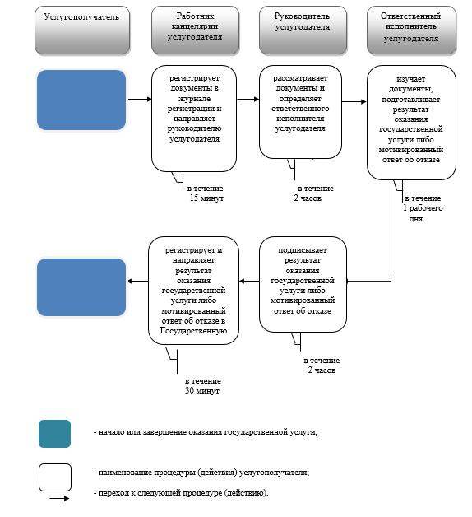

Приложение 2
к Регламенту государственной
услуги "Выдача
международного сертификата
технического осмотра"
Диаграмма функционального взаимодействия информационных систем, задействованных при оказании государственной услуги через Государственную корпорацию

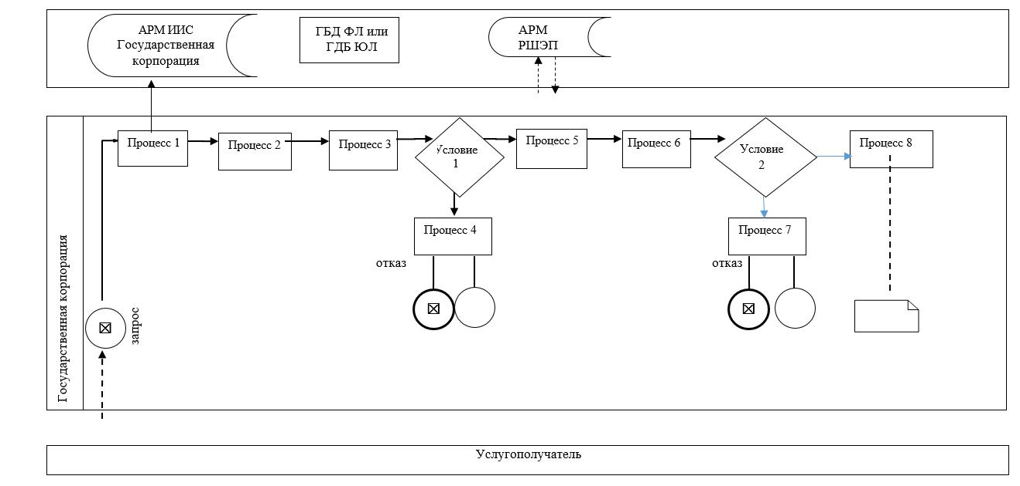

Приложение 3
к Регламенту государственной
услуги "Выдача
международного сертификата
технического осмотра"
Диаграмма функционального взаимодействия при оказании государственной услуги через портал

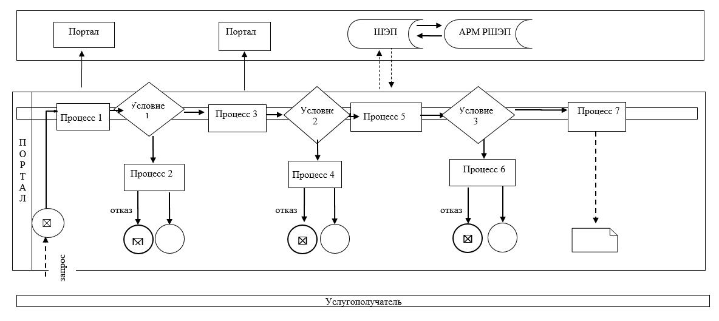

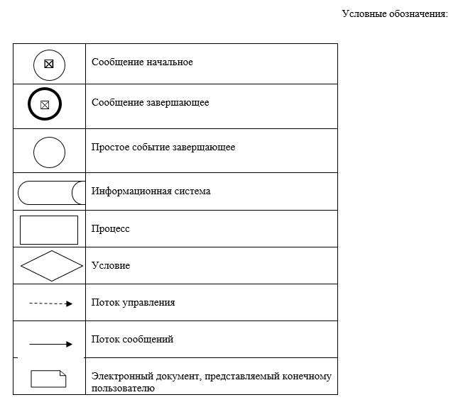

Приложение 2
к постановлению акимата
Западно-Казахстанской области
от 29 марта 2016 года № 98
Утвержден
постановлением акимата
Западно-Казахстанской области
от 8 декабря 2015 года №350
Регламент государственной услуги
"Выдача лицензии на право занятия деятельностью по нерегулярной перевозке
пассажиров автобусами, микроавтобусами в междугородном межобластном,
межрайонном (междугородном внутриобластном) и международном сообщениях,
а также регулярной перевозке пассажиров автобусами, микроавтобусами
в международном сообщении"
1. Общие положения
1. Государственная услуга "Выдача лицензии на право занятия деятельностью по нерегулярной перевозке пассажиров автобусами, микроавтобусами в междугородном межобластном, межрайонном (междугородном внутриобластном) и международном сообщениях, а также регулярной перевозке пассажиров автобусами, микроавтобусами в международном сообщении" (далее – государственная услуга) оказывается государственным учреждением "Управление пассажирского транспорта и автомобильных дорог Западно-Казахстанской области"(далее – услугодатель), расположенным по адресу: город Уральск, улица Х.Чурина, дом 116, на основании стандарта "Выдача лицензии на право занятия деятельностью по нерегулярной перевозке пассажиров автобусами, микроавтобусами в между-городном межобластном, межрайонном (междугородном внутриобластном) и международном сообщениях, а также регулярной перевозке пассажиров автобусами, микроавтобусами в международном сообщении", утвержденного приказом Министра по инвестициям и развитию Республики Казахстан от 30 апреля 2015 года №557 (зарегистрирован в Министерстве юстиции Республики Казахстан 30 июня 2015 года №11476) "Об утверждении стандартов государственных услуг в сфере автомобильного транспорта"(далее – Стандарт)
Прием заявлений и выдача на получение государственной услуги осуществляется через:
1) Департамент "Центр обслуживания населения" - филиал некоммерческого акционерного общества "Государственная корпорация "Правительство для граждан" по Западно-Казахстанской области (далее – Государственная корпорация);
2) веб-портал "электронного правительства" www.egov.kz, www.elincense.kz (далее - портал).
2. Форма оказания государственной услуги: электронная (частично автоматизированная) и (или) бумажная.
3. Результат оказания государственной услуги – лицензия на право занятия деятельностью по нерегулярной перевозке пассажиров автобусами, микроавтобусами в междугородном межобластном, межрайонном (междугородном внутриобластном) и международном сообщениях, а также регулярной перевозке пассажиров автобусами, микроавтобусами в международном сообщении либо мотивированный ответ об отказе в оказании государственной услуги (далее – мотивированный ответ об отказе) в случаях и по основаниям, предусмотренных пунктом 10 Стандарта.
В случае обращения через портал в "личный кабинет" направляется уведомление с указанием места и даты получения результата государственной услуги.
4. Форма предоставления результата государственной услуги: бумажная.
5. Государственная услуга оказывается физическим и юридическим лицам (далее – услугополучатель) на платной основе.
Работник Государственной корпорации принимает заявление услугополучателя при наличии у него полного пакета документов согласно перечню, предусмотренному пунктом 9 Стандарта государственной услуги.
В случае предоставления услугополучателем неполного пакета документов работник Государственной корпорации отказывает в приеме заявления.
Лицензионный сбор уплачивается в местный бюджет по ставке сбора, установленной Кодексом Республики Казахстан от 10 декабря 2008 года "О налогах и других обязательных платежах в бюджет (Налоговый кодекс)" и составляет:
1) за выдачу лицензии, а также за выдачу дубликата лицензии – трехкратный месячный расчетный показатель, действующий на день уплаты сбора;
2) за переоформление лицензии – 10 процентов от ставки при выдаче лицензии.
Оплата лицензионного сбора уплачивается в бюджет в наличной и безналичной формах через банки второго уровня, организации, осуществляющие отдельные виды банковских операций или через платежный шлюз "электронного правительства" (далее– ПШЭП).
2. Описание порядка действий структурных подразделений (работников) услугодателя в процессе оказания государственной услуги
6. Основанием для начала процедуры (действия) по оказанию государственной услуги является получение услугодателем:
при обращении в Государственную корпорацию: заявления согласно приложению 1, 2, 3, 4 к Стандарту:
при обращении на портал: электронный запрос и документы, предусмотренных в пункте 9 Стандарта.
7. Содержание каждой процедуры (действия), входящей в состав процесса оказания государственной услуги структурными подразделениями, длительность его выполнения:
при выдачи лицензии:
1) работник канцелярии услугодателя в течение 15 (пятнадцати) минут регистрирует документы в журнале регистрации и направляет руководителю услугодателя;
2) руководитель услугодателя рассматривает документы и определяет ответственного исполнителя услугодателя в течение 2 (двух) часов;
3) ответственный исполнитель услугодателя, изучает документы, подготавливает результат оказания государственной услуги либо мотивированный ответ об отказе и направляет на подпись руководителю услугодателя в течение 14 (четырнадцати) рабочих дней;
4) руководитель услугодателя подписывает результат оказания государственной услуги либо мотивированный ответ об отказе и направляет работнику канцелярии услугодателя в течение 2 (двух) часов;
5) работник канцелярии услугодателя в течение 30 (тридцати) минут регистрирует и направляет результат оказания либо мотивированный ответ об отказе государственной услуги в Государственную корпорацию;
при переоформлении лицензии:
1) работник канцелярии услугодателя в течение 15 (пятнадцати) минут регистрирует документы в журнале регистрации и направляет руководителю услугодателя;
2) руководитель услугодателя рассматривает документы и определяет ответственного исполнителя услугодателя в течение 2 (двух) часов;
3) ответственный исполнитель услугодателя, изучает документы, подготавливает результат оказания государственной услуги либо мотивированный ответ об отказе и направляет на подпись руководителю услугодателя в течение 2 (двух) рабочих дней;
4) руководитель услугодателя подписывает результат оказания государственной услуги либо мотивированный ответ об отказе и направляет работнику канцелярии услугодателя в течение2 (двух) часов;
5) работник канцелярии услугодателя в течение 30 (тридцати) минут регистрирует и направляет результат оказания государственной услуги либо мотивированный ответ об отказе в Государственную корпорацию.
при выдачи дубликата лицензии:
1) работник канцелярии услугодателя в течение 15 (пятнадцати) минут регистрирует документы в журнале регистрации и направляет руководителю услугодателя;
2) руководитель услугодателя рассматривает документы и определяет ответственного исполнителя услугодателя в течение 2 (двух) часов;
3) ответственный исполнитель услугодателя, изучает документы, подготавливает результат оказания государственной услуги либо мотивированный ответ об отказе и направляет на подпись руководителю услугодателя в течение 1 (одного) рабочего дня;
4) руководитель услугодателя подписывает результат оказания государственной услуги либо мотивированный ответ об отказе и направляет работнику канцелярии услугодателя в течение 2 (двух) часов;
5) работник канцелярии услугодателя в течение 30 (тридцати) минут регистрирует и направляет результат оказания государственной услуги либо мотивированный ответ об отказе в Государственную корпорацию.
8. Результат процедуры (действия) по оказанию государственной услуги, который служит основанием для начала выполнения следующей процедуры (действия):
1) регистрация и направление документов руководителю услугодателя.
2) рассмотрение документов и направление ответственному исполнителю услугодателя.
3) подписание лицензии на право занятия деятельностью по нерегулярной перевозке пассажиров автобусами, микроавтобусами в междугородном межобластном, межрайонном (междугородном внутриобластном) и международном сообщениях, а также регулярной перевозке пассажиров автобусами, микроавтобусами в международном сообщении и направление к сотруднику канцелярии услугодателя на регистрацию.
4) регистрация акта либо мотивированный ответ об отказе и выдача услугополучателю.
3. Описание порядка взаимодействия структурных подразделений (работников)
услугодателя, в процессе оказания государственной услуги
9. Перечень структурных подразделений (работников) услугодателя, которые участвуют в процессе оказания государственной услуги:
1) работник канцелярии услугодателя;
2) руководитель услугодателя;
3) ответственный исполнитель услугодателя.
4. Описание порядка взаимодействия с Государственной корпорации (или) иными
услугодателями, а также порядка использования информационных систем в процессе
оказания государственной услуги
10. Описание порядка обращения в Государственную корпорацию, длительность обработки запроса услугополучателя:
1) услугополучатель подает документы согласно пункту 9 Стандарта и заявление работнику Государственной корпорации согласно приложений 1, 2, 3, 4 к Стандарту, которое осуществляется в операционном зале посредством "безбарьерного" обслуживания путем электронной очереди (в течение 2 минут);
2) процесс 1 - ввод работником Государственной корпорации в автоматизированное рабочее место Интегрированной информационной системы Государственной корпорации (далее – АРМ ИИС Государственная корпорация) логина и пароля (процесс авторизации) для оказания услуги (в течение 1 минуты);
3) процесс 2 - выбор работником Государственной корпорации государственной услуги, вывод на экран формы запроса для оказания государственной услуги и ввод работником Государственной корпорации данных услугополучателя или данных по доверенности представителя услугополучателя (при нотариально удостоверенной доверенности, при ином удостоверении доверенности данные доверенности не заполняются) (в течение 2 минут);
4) процесс 3 - направление запроса через шлюз электронного правительства (далее – ШЭП) в государственную базу данных физических или юридических лиц (далее – ГБД ФЛ или ГБД ЮЛ) о данных услугополучателя, а также в Единой нотариальной информационной системе (далее – ЕНИС) – о данных доверенности представителя услугополучателя (в течение 2 минут);
5) условие 1 - проверка наличия данных услугополучателя в ГБД ФЛ или ГБД ЮЛ, данных доверенности в ЕНИС (в течение 1 минуты);
6) процесс 4 - формирование сообщения о невозможности получения данных в связи с отсутствием данных услугополучателя в ГБД ФЛ или ГБД ЮЛ или данных доверенности в ЕНИС (в течение 2 минут);
7) процесс 5 - направление электронного пакета документов (запроса услугополучателя), удостоверенного (подписанного) электронной цифровой подписью (далее–ЭЦП) работника Государственной корпорации через ШЭП в автоматизированное рабочее место регионального шлюза электронного правительства (далее - АРМ РШЭП) (в течение 2 минут).
11. Описание процесса получения результата оказания государственной услуги через Государственную корпорацию, его длительность:
1) процесс 6 - регистрация электронного документа в АРМ РШЭП (в течение 2 минут);
2) условие 2 - проверка (обработка) услугодателем соответствия приложенных услугополучателем пакета документов, указанных в Стандарте, которые является основанием для оказания государственной услуги (в течение 2 минут);
3) процесс 7- формирование сообщения о мотивированном отказе в запрашиваемой государственной услуге в связи с имеющимися нарушениями в пакете документов услугополучателя (в течение 2 минут);
4) процесс 8 - получение услугополучателем через работника Государственной корпорации результата государственной услуги сформированной АРМ РШЭП (в течение 2 минут).
Функциональные взаимодействия информационных систем, задействованных в оказании государственной услуги через Государственную корпорацию, приведено согласно приложению 4 к настоящему регламенту оказания государственной услуги "Выдача лицензии на право занятия деятельностью по нерегулярной перевозке пассажиров автобусами, микроавтобусами в междугородном межобластном, межрайонном (междугородном внутриобластном) и международном сообщениях, а также регулярной перевозке пассажиров автобусами, микроавтобусами в международном сообщении" (далее - Регламент).
12. Описание порядка обращения и последовательности процедур (действий) услугодателя и услугополучателя при оказании государственных услуг через портал:
1) услугополучатель осуществляет регистрацию на портале с помощью индивидуального идентификационного номера (далее – ИИН) и (или) бизнес–идентификационного номера (далее – БИН), а также пароля (осуществляется для незарегистрированных на портале услугополучателей);
2) процесс 1 - процесс ввода услугополучателем ИИН или БИН и пароля (процесс авторизации) на портале для получения государственной услуги;
3) условие 1 - проверка на портале подлинности данных о зарегистрированном услугополучателе через ИИН или БИН и пароль;
4) процесс 2 - формирование порталом сообщения о мотивированном отказе в авторизации в связи с имеющимися нарушениями в данных услугополучателя;
5) процесс 3 - выбор услугополучателем государственной услуги, указанной в настоящем Регламенте, вывод на экран формы запроса для оказания государственной услуги и заполнение услугополучателем формы (ввод данных) с учетом ее структуры и форматных требований, прикрепление к форме запроса необходимых копий документов в электронном виде указанных в пункте 9 Стандарта, а также выбор услугополучателем регистрационного свидетельства ЭЦП для удостоверения (подписания) запроса;
6) условие 2 - проверка на портале срока действия регистрационного свидетельства ЭЦП и отсутствия в списке отозванных (аннулированных) регистрационных свидетельств, а также соответствия идентификационных данных (между ИИН или БИН, указанным в запросе, и ИИН или БИН, указанным в регистрационном свидетельстве ЭЦП);
7) процесс 4 - формирование сообщения о мотивированном отказе в запрашиваемой государственной услуге в связи с не подтверждением подлинности ЭЦП услугополучателя;
8) процесс 5 - направление электронного пакета документов (запроса услугополучателя), удостоверенного (подписанного) ЭЦП услугополучателем через ШЭП в АРМ РШЭП для обработки запроса услугодателем;
9) условие 3 - проверка услугодателем соответствия приложенных услугополучателем пакета документов, указанных в Стандарте, которые являются основанием для оказания государственной услуги;
10) процесс 6 - формирование сообщения о мотивированном отказе в запрашиваемой государственной услуге в связи с имеющимися нарушениями в пакете документов услугополучателя;
11) процесс 7- получение услугополучателем результата государственной услуги (уведомление в форме электронного документа), сформированного порталом. Результат оказания государственной услуги направляется услугополучателю в "личный кабинет" в форме электронного документа, удостоверенного ЭЦП руководителя услугодателя.
Диаграмма функционального взаимодействия информационных систем, задействованных при оказании государственной услуги через портал, приведена в приложении 5 к настоящему Регламенту.
13. Подробное описание последовательности процедур (действий), взаимодействий структурных подразделений (работников) услугодателя в процессе оказания государственной услуги, а также описание порядка взаимодействия с иными услугодателями и (или) Государственной корпорации порядка использования информационных систем в процессе оказания государственной услуги отражается в справочнике бизнес-процессов согласно приложением 1, 2, 3 к настоящему Регламенту.
14. Обжалование решений, действий (бездействия) услугодателя и (или) их должностных лиц, Государственной корпорации и (или) их работников по вопросам оказания государственных услуг осуществляется согласно разделу 3 Стандарта.
Приложение 1
к Регламенту государственной
услуги "Выдача лицензии на
право занятия деятельностью по
нерегулярной перевозке
пассажиров автобусами,
микроавтобусами в
междугородном межобластном,
межрайонном (междугородном
внутриобластном) и
международном сообщениях, а
также регулярной перевозке
пассажиров автобусами,
микроавтобусами в
международном сообщении"
Справочник бизнес – процессов оказания государственной услуги
"Выдача лицензии на право занятия деятельностью по нерегулярной перевозке
пассажиров автобусами, микроавтобусами в междугородном межобластном,
межрайонном (междугородном внутриобластном) и международном сообщениях,
а также регулярной перевозке пассажиров автобусами, микроавтобусами
в международном сообщении" при выдачи лицензии

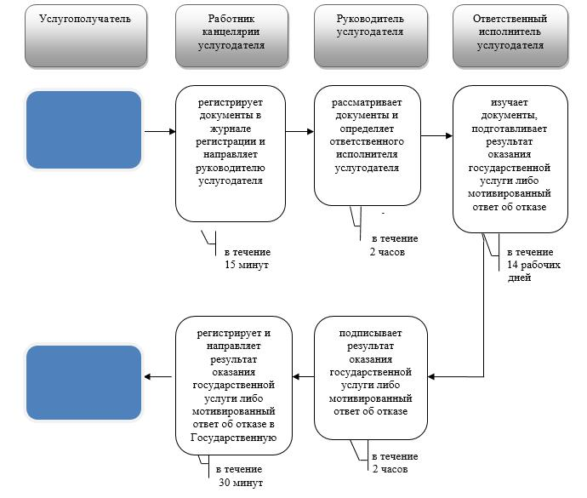

Приложение 2
к Регламенту государственной
услуги "Выдача лицензии на
право занятия деятельностью по
нерегулярной перевозке
пассажиров автобусами,
микроавтобусами в
междугородном межобластном,
межрайонном (междугородном
внутриобластном) и
международном сообщениях,
а также регулярной перевозке
пассажиров автобусами,
микроавтобусами в
международном сообщении"
Справочник бизнес – процессов оказания государственной услуги
"Выдача лицензии на право занятия деятельностью по нерегулярной перевозке
пассажиров автобусами, микроавтобусами в междугородном межобластном,
межрайонном (междугородном внутриобластном) и международном сообщениях,
а также регулярной перевозке пассажиров автобусами, микроавтобусами
в международном сообщении" при переоформлении лицензии

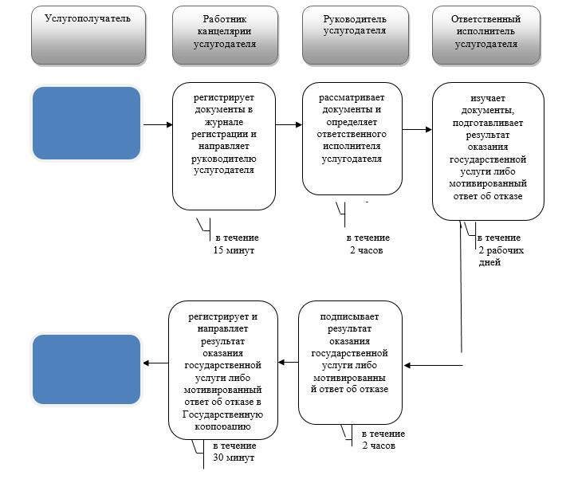

Приложение 3
к Регламенту государственной
услуги "Выдача лицензии на
право занятия деятельностью по
нерегулярной перевозке
пассажиров автобусами,
микроавтобусами в
междугородном межобластном,
межрайонном (междугородном
внутриобластном) и
международном сообщениях, а
также регулярной перевозке
пассажиров автобусами,
микроавтобусами в
международном сообщении"
Справочник бизнес – процессов оказания государственной услуги
"Выдача лицензии на право занятия деятельностью по нерегулярной перевозке
пассажиров автобусами, микроавтобусами в междугородном межобластном,
межрайонном (междугородном внутриобластном) и международном сообщениях,
а также регулярной перевозке пассажиров автобусами, микроавтобусами
в международном сообщении" при выдачи дубликата лицензии

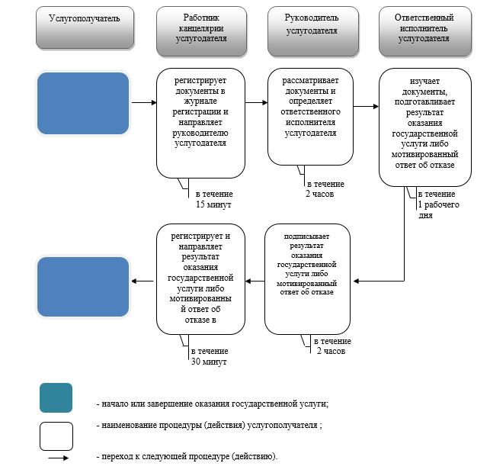

Приложение 4
к Регламенту государственной
услуги "Выдача лицензии на
право занятия деятельностью по
нерегулярной перевозке
пассажиров автобусами,
микроавтобусами в
междугородном межобластном,
межрайонном (междугородном
внутриобластном) и
международном сообщениях,
а также регулярной перевозке
пассажиров автобусами,
микроавтобусами в
международном сообщении"
Диаграмма функционального взаимодействия информационных систем,
задействованных при оказании государственной услуги через Государственную корпорацию

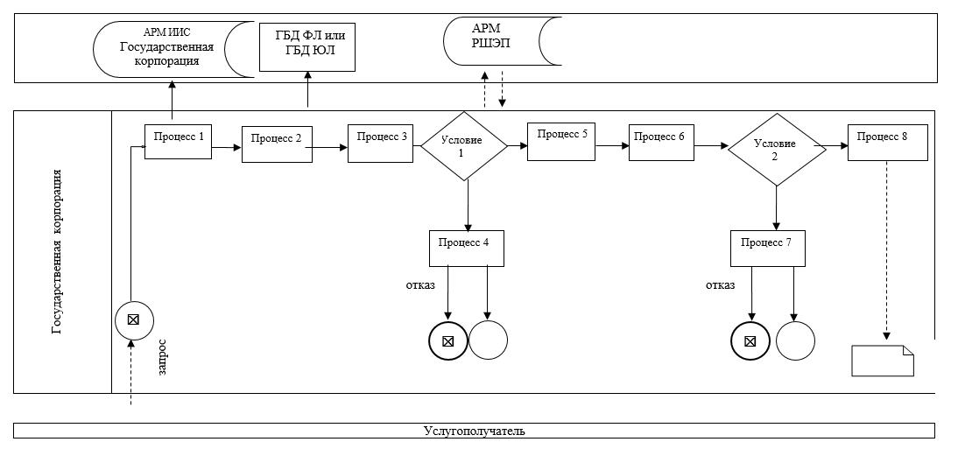

Приложение 5
к Регламенту государственной
услуги "Выдача лицензии на
право занятия деятельностью
по нерегулярной перевозке
пассажиров автобусами,
микроавтобусами в
междугородном межобластном,
межрайонном (междугородном
внутриобластном) и
международном сообщениях,
а также регулярной перевозке пассажиров автобусами,
микроавтобусами в
международном сообщении"
Диаграмма функционального взаимодействия при оказании государственной услуги через портал

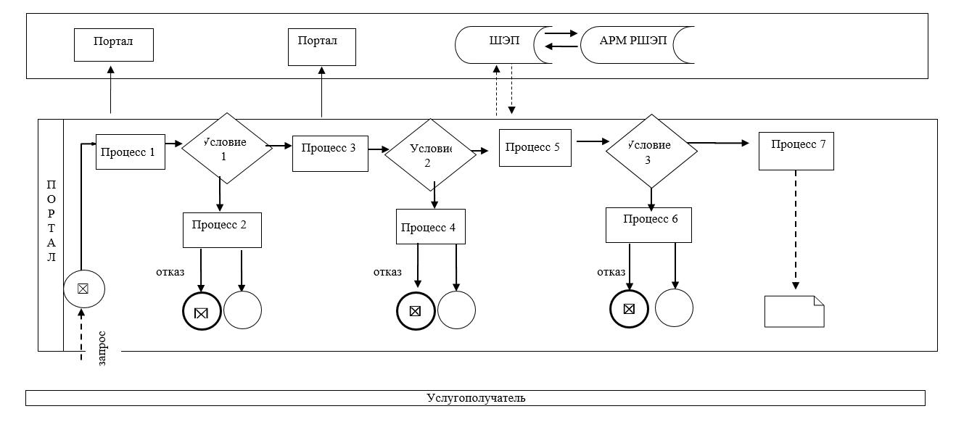

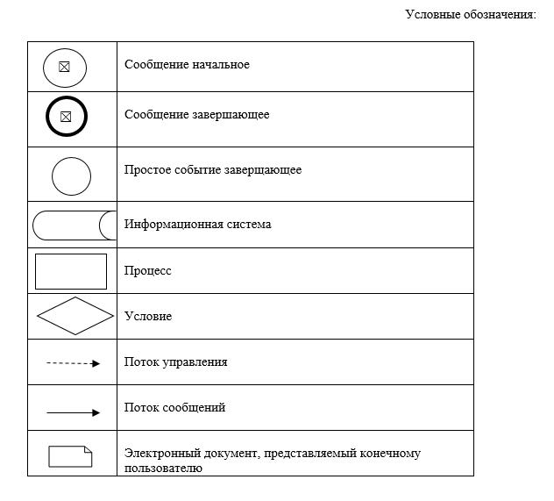

© 2012. РГП на ПХВ «Институт законодательства и правовой информации Республики Казахстан» Министерства юстиции Республики Казахстан

